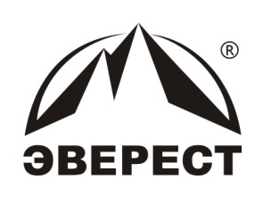
РОССИЯ, 454080, г, Челябинск, ул. Энтузиастов,12,4 этаж
Тел./факс 265-39-61, 265-39-81, 265-61-05
Лицензия на образовательную деятельность № А 0002650
http://www.everestkursy.ru/. E-mail: everest@chel.com.ru
ЧОУ ДПО «УЧЕБНЫЙ ЦЕНТР «ЭВЕРЕСТ
30 ноября 2017 г в 14 - 00 состоится
174 заседание
Клуба!

25 лет на рынке профессионального
образования!

КЛУБ РУКОВОДИТЕЛЕЙ И
СПЕЦИАЛИСТОВ КАДРОВЫХ
СЛУЖБ ОРГАНИЗАЦИЙ ЧЕЛЯБИНСКА И
ЧЕЛЯБИНСКОЙ ОБЛАСТИ
В программе:
- Обзор семинаров и тренингов на декабрь 2017 года
2.Семинар –практикум
Программа

- Содержание Трудового договора, его значение на настоящий момент.
- Роль дисциплинарной, материальной и административной ответственности в трудовых отношениях сторон Трудового Договора.
- Как избежать совершения ошибок при увольнении работников.
- Новые изменения в Трудовом Законодательстве на 2018г.
3.Организационные вопросы.
Ведущая: Доброхотова Евгения Михайловна, практикующий юрист, преподаватель права
Руководитель Клуба – Туркина Елена Владимировна

Внимание! Предварительная регистрация обязательна!!!
Справки и запись по телефонам: 265-61-05, 265-39-61, 265-39-81, 89514888136

